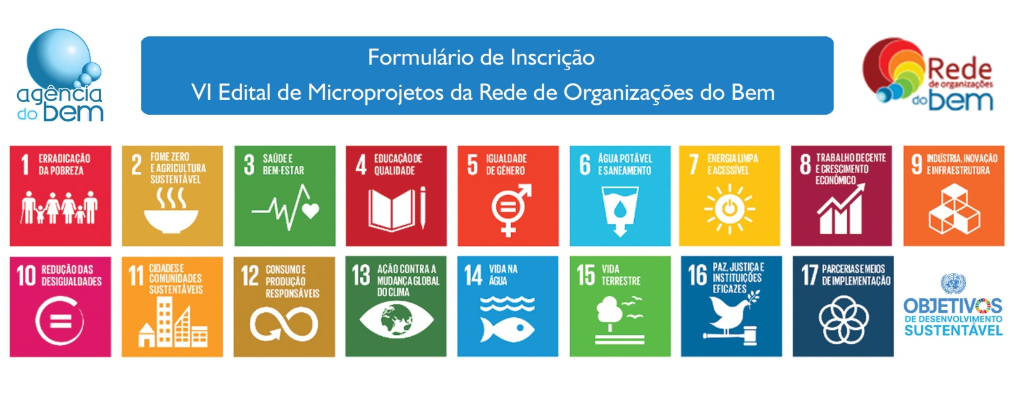
Formulário de Inscrição
VII Edital de Microprojetos da Rede de Organizações do Bem - RJ

DADOS DE IDENTIFICAÇÃO DA INSTITUIÇÃO PROPONENTE
Nome da Instituição Proponente:
CNPJ: | Ano de Fundação:
Responsável Legal:
Responsável Técnico pelo Projeto:
Endereço: |  | Bairro: | CEP:
Município: |  | Estado:
Telefone Fixo: |  | Telefone Celular:
E-mail: |  | Site:

DADOS DOS FIADORES SOCIAIS – NÃO VINCULADOS À ORGANIZAÇÃO PROPONENTE (VERIFIQUE NO EDITAL)
1 | Nome Completo: | N° da Identidade:
 | E-Mail: | Telefone:
 | Papel Social que Desempenha:
2 | Nome Completo: | N° da Identidade:
 | E-Mail: | Telefone:
 | Papel Social que Desempenha:

CONTE RESUMIDAMENTE O HISTÓRICO DA INSTITUIÇÃO PROPONENTE. O QUE FAZ? ONDE ATUA? QUE PÚBLICO BENEFICIA? (MÁXIMO 10 LINHAS)

EM QUAL(IS) OBJETIVOS DE DESENVOLVIMENTOSUSTENTÁVEL A PROPOSTA SE ENQUADRA?
MARQUE UM X EM QUANTOS ITENS DESEJAR.
- Acabar com a pobreza em todas as suas formas, em todos os lugares.
- Acabar com a fome, alcançar a segurança alimentar.
- Assegurar uma vida saudável e promover o bem-estar.
- Assegurar a educação inclusiva e equitativa de qualidade.
- Alcançar a igualdade de gênero.
- Disponibilidade e gestão sustentável da água e o saneamento.
- Acesso confiável, sustentável, moderno e a preço acessível à energia.
- Crescimento econômico sustentado, inclusivo e sustentável, emprego pleno.
- Construir infraestruturas resilientes, promover a industrialização inclusiva e sustentável.
- Reduzir a desigualdade dentro dos países e entre eles.
- Cidades e os assentamentos humanos inclusivos, seguros, resilientes e sustentáveis.
- Assegurar padrões de produção e de consumo sustentáveis.
- Combater a mudança do clima e os seus impactos.
- Conservar e usar sustentavelmente os oceanos, os mares e os recursos marinho.
- Proteger, recuperar e promover o uso sustentável dos ecossistemas terrestres.
- Promover sociedades pacíficas e inclusivas.
- Parceria global para o desenvolvimento sustentável.

DESCREVA SUA PROPOSTA. EXPLIQUE DE QUE FORMA AS SUAS AÇÕES SERÃO BENEFICIADAS ATRAVÉS DESTE RECURSO.O QUE VAI MELHORAR EM SEU TRABALHO SOCIAL? (MÁXIMO 10 LINHAS)

PLANILHA ORÇAMENTÁRIA (MÁXIMO DE R$ 4.000,00)
ITEM DE DESPESA | VALOR
 | R$ 0,00
 | R$ 0,00
 | R$ 0,00
 | R$ 0,00
 | R$ 0,00
TOTAL GERAL | R$ 0,00

INSIRA FOTOS DAS INSTALAÇÕES ONDE O PROJETO SERÁ REALIZADO E OUTRAS QUE REPRESENTEM O TRABALHO REALIZADO PELA INSTITUIÇÃO. (MÁXIMO 3 FOTOS)
FOTO 1:

FOTO 2:

FOTO 3:

